恒指期货下周关键位置：29369-28837-28508-28304-28140-27976-27772-2744426911-26747-26583

恒指期货下周一关键位置：28266-28191-28072-27952-27877-27758-27638-27601-27563-27518-27444

本周爆底探底之后，恒指利用跨月的机会，周四击穿27745这个平台矩形低位，但是这个底位仅仅第二次砸到就被击穿，下探到27578，说明加码沽空的情况比较严重，周五勉强没有再创下新低，量能较周四没有明显的收缩，说明还是有大量的承接盘，期货期权现在加码认沽28000这个位置，下周很有可能会反弹，期权看法都是无法向上突破28000的位置，这个地方可能会有一定的胶着

如果能突破28000这个位置，接着向上反抽的空间可能不会很大，因为整体下跌的动量还是没有充份释放出来，28140-28304已经是非常极限

在反弹动能消耗完后，再度下跌的空间，理论上早小跌幅应该在26600左右，到时候量价比指标DEV会有一个日线级别二次探底的现像，可能会像股皇看的那样有一个很好的反弹行情

结论：操盘建议在28000这个位置开始开空仓，如果继续反抽，才在28140-28304一带进行补仓，持续持有即可，如果反抽动量非常足，那么在28500和29100 附近再度补仓下月期货，注意留好弹药

期货15分

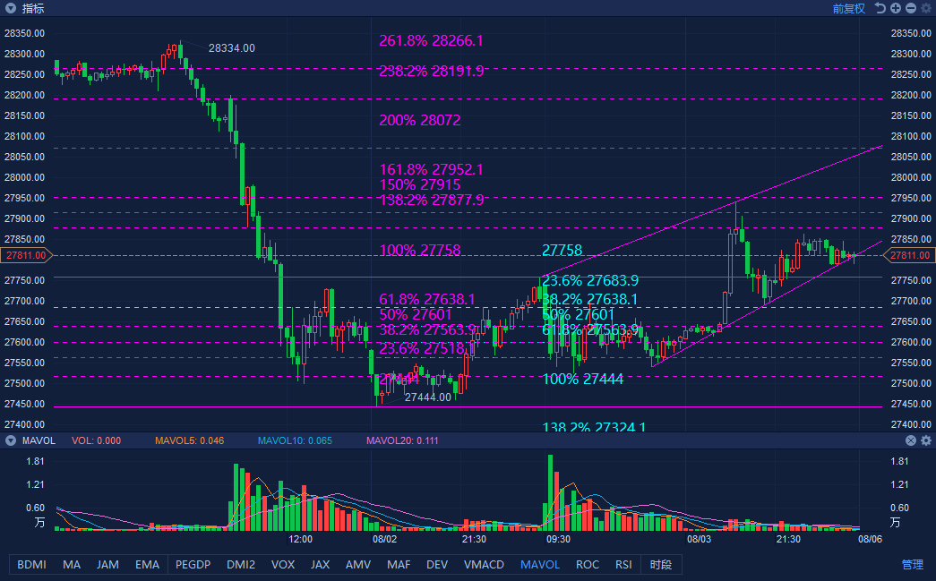

期货60分

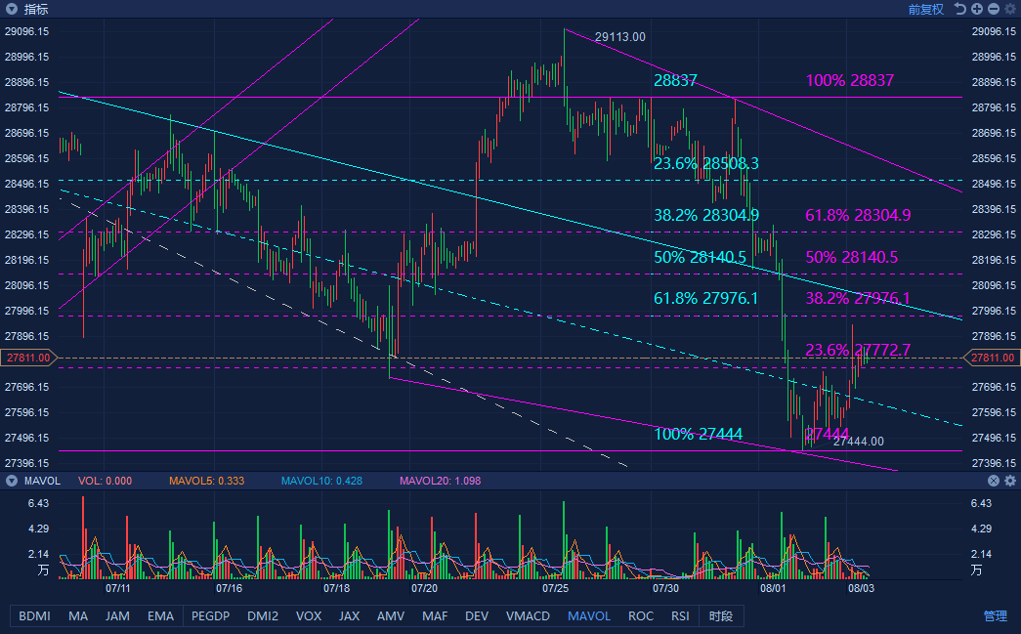

期货日线

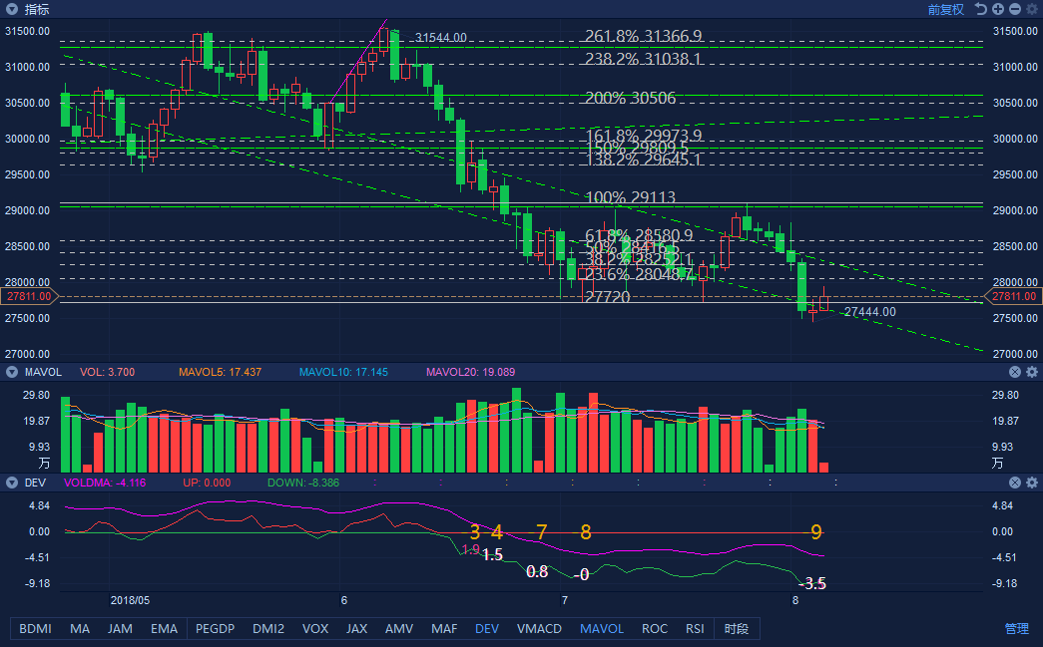

筹码

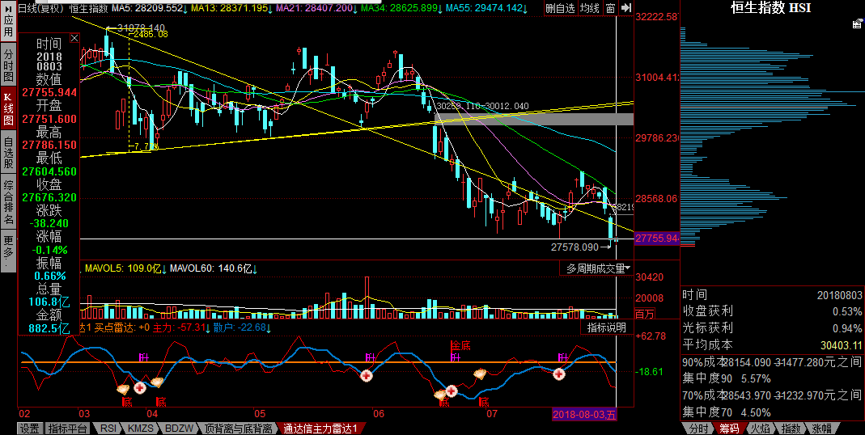

大盘牛熊

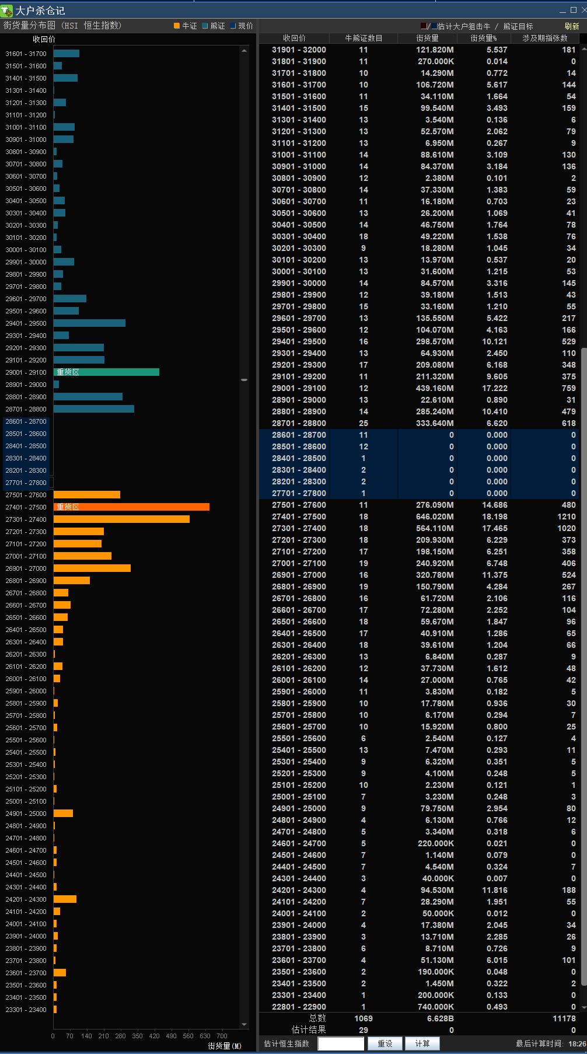

大盘沽空

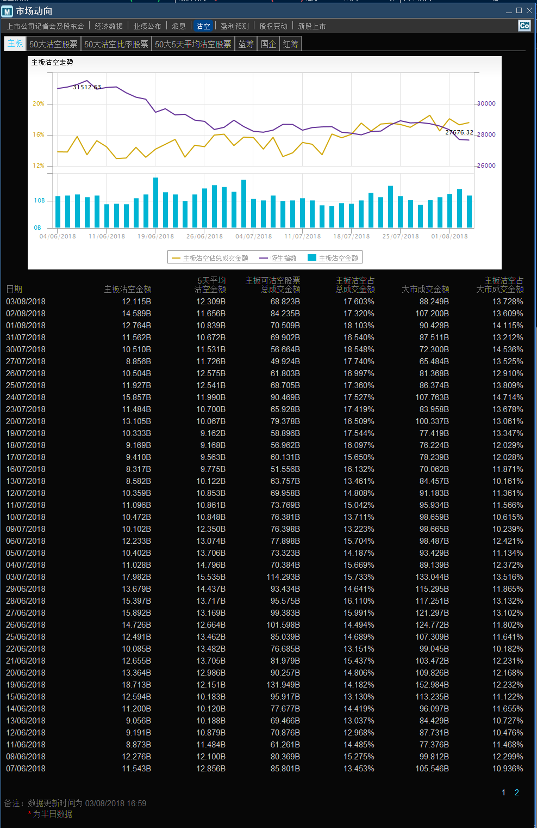

期货期权

